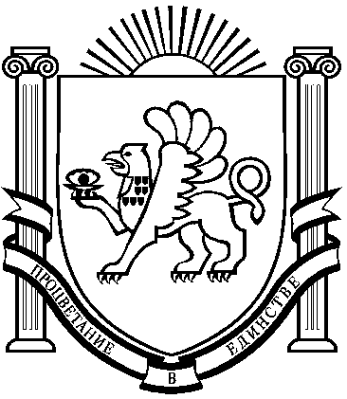
МАРЬЯНОВСКИЙ СЕЛЬСКИЙ СОВЕТ
КРАСНОГВАРДЕЙСКОГО РАЙОНА
РЕСПУБЛИКИ КРЫМ
LXIV СЕССИЯ II СОЗЫВА
РЕШЕНИЕ
26 июля 2024 г. с. Марьяновка № 1-27/64

Об отмене решения сессии Марьяновского
сельского совета Красногвардейского
района Республики Крым от 02.12.2016
№3-168/XXXII «Об утверждении Положения о порядке
совершения нотариальных действий в
Марьяновском сельском поселении
Красногвардейского района Республики
Крым»

Руководствуясь Федеральным законом от 06.10.2003 №131-ФЗ «Об общих принципах организации местного самоуправления в Российской Федерации», Уставом муниципального образования Марьяновское сельское поселение Красногвардейского района Республики Крым, рассмотрев экспертное заключение Министерства Юстиции Республики Крым Марьяновский сельский совет решил:
- Отменить решения сессии Марьяновского сельского совета Красногвардейского района Республики Крым от 02.12.2016 №3-168/XXXII Об утверждении Положения о порядке совершения нотариальных действий в Марьяновском сельском поселении Красногвардейского района Республики Крым
- Настоящее решение опубликовать сетевом издании: «Красногвардейский район Республики Крым», центр-крыма.рф, ЭЛ №ФС 77-87013 от 01.04.2024, на стенде в здании администрации Марьяновского сельского поселения Красногвардейского района Республики Крым
3.Настоящее решение вступает в силу с момента его обнародования.

Заместитель председателя
Марьяновского сельского совета Лозовой А.А.

